BỘ GIÁO DỤC VÀ ĐÀO TẠO
TRƯỜNG ĐẠI HỌC CÔNG NGHỆ TP. HỒ CHÍ MINH
BÁO CÁO ĐỒ ÁN MÔN HỌC
HỆ CƠ SỞ TRI THỨC
PHÂN LOẠI ÂM THANH MÔI TRƯỜNG BẰNG HỌC TƯƠNG PHẢN AUDIO–TEXT VÀ ĐỒ THỊ TRI THỨC
Hướng nghiên cứu dựa trên iKnow-audio (EMNLP 2025)
Học viên: .................................................... Lớp: ........................
Giảng viên hướng dẫn: ...............................................................
TP. Hồ Chí Minh, tháng 11 năm 2026

TÓM TẮT
Đồ án khảo sát liệu tri thức dạng bộ ba từ Audio-centric Knowledge Graph (AKG) có cải thiện phân loại âm thanh môi trường zero-shot của mô hình học tương phản CLAP hay không. Hệ thống nhận trực tiếp tệp audio, tạo embedding âm thanh, so khớp với văn bản nhãn ESC-50, rồi thử bổ sung một quan hệ AKG vào prompt. Kết quả dưới đây là đo đạc của bản triển khai này trên mẫu ESC-50; không sao chép chỉ số trong bài báo iKnow-audio. Đây là thí nghiệm về âm thanh môi trường, không phải tra bệnh từ giọng nói.
Từ khóa: hệ cơ sở tri thức; đồ thị tri thức; học tương phản; đa phương thức; CLAP; ESC-50.

MỤC LỤC
1. Đặt vấn đề · 2. Cơ sở lý thuyết · 3. Dữ liệu và cơ sở tri thức · 4. Thiết kế hệ thống · 5. Thực nghiệm · 6. Kết quả và thảo luận · 7. Kết luận · Tài liệu tham khảo · Phụ lục.

1. ĐẶT VẤN ĐỀ
Mô hình audio–text như CLAP biểu diễn âm thanh và mô tả bằng vector trong cùng không gian, nhưng có thể nhầm các âm thanh gần nhau. Câu hỏi nghiên cứu: bổ sung ngữ cảnh được truy xuất từ AKG có thay đổi độ chính xác phân loại và khả năng giải thích hay không? Đóng góp của đồ án là triển khai đường đi audio thật → CLAP → truy vấn AKG → xếp hạng và đánh giá có đối chứng. SQLite là phương tiện lưu, truy vấn và truy vết tri thức; bản thân việc dùng SQLite không được coi là đóng góp khoa học.

1.1. Vấn đề và giả thuyết
Âm thanh môi trường có nhiều lớp dễ chồng lấp về phổ tần và bối cảnh, ví dụ tiếng máy, phương tiện hoặc chuông báo. CLAP học liên kết audio–văn bản từ dữ liệu lớn nên có thể nhận lớp mới mà không cần huấn luyện trực tiếp trên ESC-50. Tuy nhiên, prompt chỉ chứa tên lớp thường thiếu thông tin về nguồn phát, bối cảnh và đặc tính âm học. AKG cung cấp những quan hệ đó dưới dạng có cấu trúc. Giả thuyết H1: vector văn bản có ngữ cảnh AKG làm tăng thứ hạng nhãn đúng so với prompt tên lớp. H0: việc thêm ngữ cảnh không cải thiện, hoặc làm giảm, thứ hạng. Phép đo trên cùng một tập audio được dùng để kiểm tra hai giả thuyết.
Phạm vi được giới hạn ở phân loại âm thanh môi trường bằng audio trực tiếp. Một bài toán khác của thư mục dự án là tra cứu bệnh từ lời nói bệnh nhân; pipeline đó cần ASR và dữ liệu triệu chứng, nên không được dùng để minh họa hoặc cộng gộp kết quả của iKnow-audio. Sự tách biệt này giữ đúng ý nghĩa học tương phản đa phương thức audio–text trong đề tài mới.
Thành phần | Vai trò
CLAP | Audio encoder và text encoder đã được huấn luyện tương phản; tạo điểm tương đồng cosine.
AKG | Lưu bộ ba (head, relation, tail), tra ngữ cảnh và dẫn nguồn theo tệp/dòng.
ESC-50 | 2.000 clip 5 giây, 50 nhãn, 5 fold; dùng làm bộ kiểm tra phân loại.
Giao diện | Tải WAV/FLAC/MP3/OGG, nghe lại và xem nhãn, điểm, bộ ba được dùng.

2. CƠ SỞ LÝ THUYẾT
CLAP tối ưu mục tiêu tương phản trên cặp audio–văn bản: embedding đúng cặp được kéo gần, cặp sai được đẩy xa. Với audio a và các nhãn c, baseline dự đoán argmax_c cos(f_audio(a), f_text(p_c)). Trong đồ án, p_c = ‘The sound of {c}.’. Cấu hình AKG chọn tối đa một bộ ba train cho mỗi nhãn, tạo p'_c = ‘The sound of {c}. {h} {r} {t}.’. Vector lớp là chuẩn hóa(0,75 f_text(p_c) + 0,25 f_text(p'_c)); lớp không có bộ ba giữ nguyên baseline. Hệ số được cố định trước khi kiểm tra, không tối ưu trên tập test.

2.1. Học tương phản audio–text
Cho batch gồm N cặp đúng (a_i, t_i). Hai encoder tạo vector đã chuẩn hóa z_i^a và z_i^t. Ma trận điểm S_ij = (z_i^a · z_j^t)/τ, với τ là nhiệt độ học được hoặc cố định khi huấn luyện. Mất mát InfoNCE hai chiều trung bình âm log xác suất cặp đúng theo hàng audio và cột văn bản. Mô hình LAION-CLAP đã được huấn luyện sẵn bằng nguyên lý này; đồ án không nhận đã huấn luyện lại mô hình. Khi suy luận, cosine giữa audio và prompt là điểm xếp hạng; điểm này không phải xác suất bệnh hay xác suất đã hiệu chuẩn.

2.2. Tri thức có cấu trúc và suy luận
Một bộ ba (h,r,t) là một phát biểu: h là thực thể đầu, r là quan hệ, t là thực thể cuối. Ví dụ một nguồn âm có thể ‘produces’ một kiểu âm, hoặc một sự kiện âm thanh ‘occurs in’ một bối cảnh. Trong hệ thống này, quan hệ không chỉ được lưu để hiển thị: nó được chuyển thành văn bản cho text encoder, nhờ đó có thể thay đổi vector biểu diễn của lớp và thứ hạng dự đoán. Vì các phát biểu AKG có thể nhiễu, mọi prompt được giữ liên kết đến tệp và dòng nguồn để người xem kiểm tra.
RotatE biểu diễn quan hệ như phép quay trong không gian phức: h ⊙ r ≈ t. Hàm điểm dùng khoảng cách giữa h ⊙ r và t; một bộ ba phù hợp có khoảng cách thấp. Bản RotatE-style của đồ án học từ bộ ba dương và tail âm lấy mẫu ngẫu nhiên, sau đó xếp hạng toàn bộ thực thể tail đã thấy ở train. Đây là phép đánh giá suy luận tri thức riêng, khác với bảng độ chính xác phân loại audio.

2.3. Công trình liên quan
LAION-CLAP cung cấp mô hình audio–text tiền huấn luyện và checkpoint để dùng zero-shot. iKnow-audio của Olvera và cộng sự (EMNLP 2025) nghiên cứu cách gắn AKG với mô hình audio–language và đánh giá trên nhiều tập âm thanh. Đồ án chọn đúng nguồn AKG công bố của họ để có thể truy vết tri thức, nhưng hiện thực prompt và huấn luyện RotatE-style gọn của riêng mình. Vì mã công khai không cung cấp một pipeline suy luận CLAP → KG hoàn chỉnh có thể chạy nguyên xi, các con số của đồ án không được trình bày như kết quả tái lập chính xác của bài báo.
Trong iKnow-audio gốc, đồ thị còn được học bằng RotatE để dự đoán quan hệ chưa quan sát. Bản này đánh giá RotatE-style như thí nghiệm riêng, nhưng nhánh phân loại audio chỉ dùng bộ ba quan sát ở train; chưa tích hợp thực thể do RotatE dự đoán vào prompt. Không nhận là tái lập đầy đủ iKnow-audio hay các chỉ số của bài báo.

3. DỮ LIỆU VÀ CƠ SỞ TRI THỨC
AKG do nhóm tác giả công bố được nạp từ hai tệp TSV vào SQLite. Bảng triple lưu head, relation, tail, label_name, split, source_file và source_row. Chỉ split=train được truy vấn để tạo prompt; test được giữ riêng cho thí nghiệm suy luận đồ thị. Mỗi bộ ba trả về trên giao diện có thể tra lại dòng nguồn. Nhãn ESC-50 được đổi dấu gạch dưới thành khoảng trắng và ghép với head không phân biệt hoa/thường; không tạo alias thủ công.

3.1. Thu nhận và kiểm tra nguồn
Dữ liệu AKG được cố định theo commit 2123229f4046146b732b77d9020e55abaedc4336 của kho tác giả; archive, ESC-50 và checkpoint được ghi SHA-256 trong README. Khi nhập, chương trình chỉ nhận các dòng có response = ‘Yes.’, gắn lại tên tệp và số dòng, tạo chỉ mục theo (head, split) để tra cứu, và assert chính xác số dòng của train/test. CSV ESC-50 được giữ nguyên filename, category và fold để kết quả từng clip có thể đối chiếu với metadata gốc.

3.2. Tách tập và độ phủ
Tách tập AKG phục vụ hai mục đích khác nhau. Prompt phân loại chỉ truy vấn AKG_pruned.tsv (train), tránh đưa quan hệ trong AKG_test.tsv vào quá trình xây prompt. Thí nghiệm link prediction huấn luyện trên cùng train và chấm trên test. Với ESC-50, không có bước fit theo nhãn nên cả 5 fold đều là tập kiểm tra zero-shot; bảng fold dùng để thấy biến thiên giữa các nhóm clip, không phải cross-validation của một mô hình được huấn luyện trên bốn fold còn lại.
Nguồn | Số bộ ba | Cách dùng
AKG_pruned.tsv | 18348 | Tra ngữ cảnh
AKG_test.tsv | 2039 | Giữ riêng
ESC-50 | 2000 | Đánh giá audio

Độ phủ thực nghiệm: 33/50 nhãn có ít nhất một quan hệ được chọn. Các nhãn còn lại không nhận thêm tri thức, do đó điểm AKG bằng baseline ở các lớp này.

4. THIẾT KẾ HỆ THỐNG
Luồng xử lý: tệp audio → giải mã và chuẩn hóa trong LAION-CLAP → audio embedding → so với 50 text embedding → dự đoán baseline; song song, truy vấn AKG train → prompt có bộ ba → text embedding bổ sung → dự đoán AKG. Kết quả lưu theo từng clip trong CSV và số liệu tổng hợp trong JSON để kiểm tra lại. Giao diện HTTP chỉ mở trên 127.0.0.1:8766, giới hạn 20 MB/tệp và xóa tệp upload sau khi phân tích.

4.1. Tạo prompt từ đồ thị
Quy tắc chọn bộ ba được viết cố định theo thứ tự ưu tiên: produces, is sound of, emitted by, generated by, transcribed as, has timbre, has pitch, event composed of, associated with event, occurs in. Trong cùng quan hệ, chọn tail đứng đầu theo thứ tự từ điển. Chỉ chọn một bộ ba để tránh lớp có nhiều quan hệ được ưu ái do nhiều prompt hơn. Quy tắc đơn giản có thể chọn quan hệ không đại diện; đây là biến cần kiểm tra trong nghiên cứu tiếp theo, không phải một cơ chế chọn tri thức tối ưu.

4.2. Xếp hạng và giao diện
Embedding văn bản của 50 lớp được tạo một lần và cache; audio embedding được cache theo filename cho chạy lại thí nghiệm. Mọi phép xếp hạng dùng vector đơn vị và tích vô hướng tương đương cosine, với thứ tự nhãn cố định để xử lý điểm bằng nhau. Giao diện người dùng hiển thị nhãn baseline, top-5 của nhánh AKG, điểm cosine và bộ ba có nguồn. Upload chỉ phục vụ phiên phân tích, không lưu hồ sơ người dùng; các kết quả thử trên ESC-50 được lưu riêng theo tên clip trong CSV.
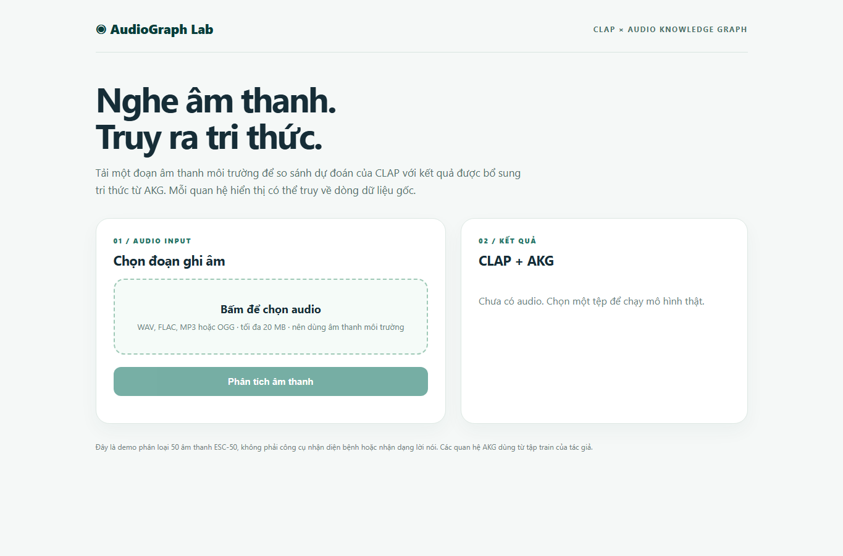
Hình 1. Giao diện tải audio và xem kết quả CLAP + AKG trên localhost.

5. THIẾT KẾ THỰC NGHIỆM
Mô hình: LAION-CLAP non-fusion, checkpoint 630k-audioset-best.pt, CPU. Bộ thử: all clips với 2000 clip. Cùng tệp audio, cùng 50 nhãn, cùng checkpoint và cùng thứ tự lớp cho hai cấu hình; khác biệt duy nhất là embedding văn bản có thêm bộ ba AKG. Hit@k là tỷ lệ nhãn đúng nằm trong k hạng đầu; MRR là trung bình 1/rank. Đây là đánh giá zero-shot, không huấn luyện lại CLAP trên ESC-50.
Mẫu per-class chọn round-robin theo fold và filename; khi chạy full thì dùng toàn bộ 2.000 clip. Báo cáo ghi đúng cỡ mẫu đang được dùng, không suy diễn từ 250 clip sang toàn bộ ESC-50. Baseline và biến thể AKG được chấm đồng thời cho từng clip nên có thể xem trực tiếp clip nào tăng hoặc giảm thứ hạng. Kết quả chênh lệch nhỏ cần đọc cùng phân tích theo clip, thay vì chỉ xem một chỉ số tổng hợp.
Công thức: Hit@k = (1/N) Σ_i 1[rank_i ≤ k], MRR = (1/N) Σ_i 1/rank_i. Fold mean và độ lệch giữa fold có thể được tính từ các bảng riêng; vì mỗi fold trong phép đo full có 400 clip, bảng fold cung cấp kiểm tra phân bố kết quả. Thời gian được tính cho vòng xử lý clip sau khi nạp mô hình, nên không đại diện cho độ trễ khởi động UI lần đầu.
Cấu hình | Hit@1 | Hit@3 | Hit@5 | MRR
CLAP gốc | 91.95% | 98.60% | 99.70% | 0.953
CLAP + AKG | 92.40% | 98.75% | 99.70% | 0.955

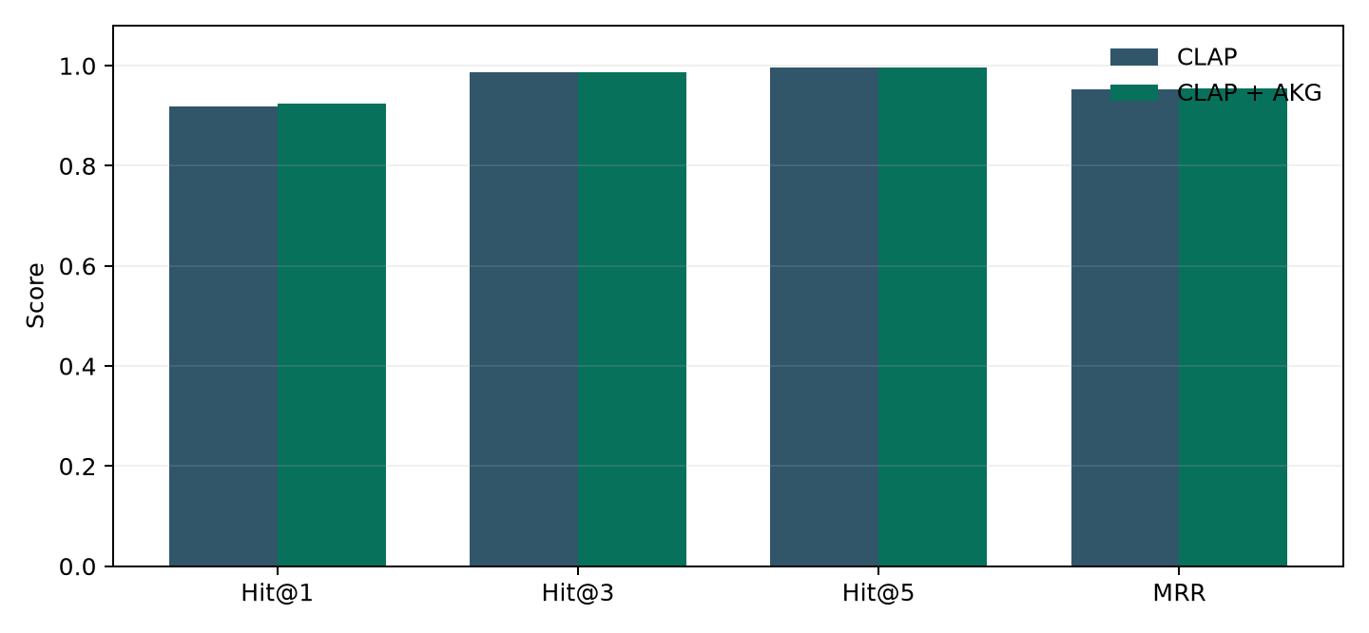
Hình 2. So sánh bốn chỉ số phân loại trên cùng bộ audio.
Fold | Số clip | Hit@1 CLAP | Hit@1 CLAP + AKG
1 | 400 | 92.75% | 92.75%
2 | 400 | 91.50% | 92.25%
3 | 400 | 91.50% | 91.75%
4 | 400 | 92.00% | 92.75%
5 | 400 | 92.00% | 92.50%

Hit@1 theo fold của baseline: trung bình 91.95%, độ lệch chuẩn mẫu 0.51 điểm phần trăm.
Hit@1 theo fold của kg: trung bình 92.40%, độ lệch chuẩn mẫu 0.42 điểm phần trăm.

5.1. Đánh giá suy luận đồ thị
Mô hình RotatE-style dùng embedding phức 64 chiều, seed 42, 10 epoch. Điểm bộ ba là 12 − Σ|h ⊙ r − t|; học bằng một tail đúng và bốn tail âm ngẫu nhiên/bộ ba. Từ 2039 bộ ba test, 1771 bộ ba có cả hai thực thể từng thấy ở train và được đánh giá theo xếp hạng tail lọc. 268 bộ ba có thực thể mới không thuộc bài toán transductive và được loại, không tính là dự đoán đúng.
Cấu hình KG | Hit@1 | Hit@3 | Hit@10 | MRR
Tần suất tail theo relation | 8.41% | 15.53% | 31.28% | 0.154
RotatE-style | 6.78% | 10.56% | 18.97% | 0.110

RotatE-style hiện thấp hơn baseline tần suất trên tập test transductive. Điều này cho thấy việc có embedding đồ thị chưa đủ để khẳng định suy luận tốt; cách lấy mẫu âm, số epoch và tính nhiễu của AKG cần được nghiên cứu thêm.

6. KẾT QUẢ VÀ THẢO LUẬN
Chênh lệch Hit@1 của biến thể AKG so với baseline là +0.45 điểm phần trăm trên mẫu đã chọn. Thời gian vòng đánh giá (không tính thời gian nạp mô hình) là 1184.3 giây. Thay đổi kết quả có thể âm, bằng 0 hoặc dương; cần đọc theo số liệu thực tế và phân tích từng clip, không suy ra lợi ích tổng quát từ mẫu nhỏ.
Bảng kết quả cần đọc theo hai câu hỏi tách biệt. Hit@1 phản ánh khả năng đưa nhãn đúng lên đầu, còn Hit@3 cho biết có đưa nhãn đúng vào một danh sách gợi ý ngắn hay không. Nếu Hit@3 tăng nhưng Hit@1 giữ nguyên, tri thức có thể chỉ đẩy nhãn đúng từ vị trí 4 xuống 3 mà chưa đủ để thay quyết định cuối. Nếu một lớp không có bộ ba theo quy tắc hiện tại, vector của lớp đó giữ nguyên; nhưng thứ hạng của nó vẫn có thể đổi do điểm của lớp khác thay đổi.
Phân tích theo clip: 25 clip tăng thứ hạng nhãn đúng, 12 clip giảm; 11 clip được sửa đúng top-1 và 2 clip từ đúng thành sai top-1. Các thay đổi này giải thích vì sao chỉ số tổng hợp có thể gần như không đổi.
Kiểm định McNemar chính xác trên cặp dự đoán cùng clip: tại Hit@1 có 11 ca mới đúng, 2 ca từ đúng thành sai (p=0.0225); tại Hit@3 có 5 ca mới lọt top-3, 2 ca rời top-3 (p=0.4531). Giá trị p mô tả mức bất cân xứng của các cặp đổi trạng thái, không chứng minh hiệu quả ngoài tập ESC-50.
Lớp khó theo AKG | Số clip | Đúng CLAP | Đúng AKG
wind | 40 | 19 | 18
insects | 40 | 18 | 19
washing_machine | 40 | 22 | 23
crickets | 40 | 26 | 26
water_drops | 40 | 31 | 30
helicopter | 40 | 31 | 32
clock_tick | 40 | 34 | 35
drinking_sipping | 40 | 34 | 35

Clip | Nhãn thật | CLAP | CLAP + AKG
1-21896-A-35.wav | washing_machine | helicopter | engine
1-29532-A-16.wav | wind | train | airplane
2-87794-A-24.wav | coughing | clapping | coughing
2-103428-A-3.wav | cow | rooster | cow
2-37806-A-40.wav | helicopter | airplane | helicopter
2-117625-A-10.wav | rain | thunderstorm | rain
2-102567-D-35.wav | washing_machine | airplane | helicopter
2-59241-A-35.wav | washing_machine | airplane | engine

Giới hạn: chọn đúng một bộ ba cho mỗi lớp và trọng số cố định 0,25 có thể bỏ sót quan hệ hữu ích hoặc đưa vào quan hệ nhiễu. Độ phủ 33/50 lớp tạo bất cân xứng giữa lớp có và không có tri thức. RotatE-style chưa được dùng để mở rộng prompt; chưa có nhiều seed hoặc khoảng tin cậy. Do đó không so trực tiếp chỉ số với iKnow-audio gốc.
Các đe dọa tính hợp lệ gồm: (i) ESC-50 có các clip ngắn và nhãn cố định, chưa chắc đại diện cho ghi âm ngoài đời; (ii) phép ghép tên lớp bằng chuỗi bỏ sót biến thể ngôn ngữ; (iii) prompt được chọn theo thứ tự ưu tiên thủ công có thể kém phù hợp với từng lớp; (iv) checkpoint LAION-CLAP có thể đã gặp các kiểu âm thanh tương tự trong tiền huấn luyện, nên không thể khẳng định điều kiện ‘chưa từng thấy’ theo nghĩa tuyệt đối. Đồ án giữ nguyên các hạn chế này trong kết luận.

7. KẾT LUẬN
Đồ án đã hiện thực đầu vào audio thật, mô hình đối sánh audio–text trực tiếp, cơ sở tri thức AKG truy vấn được và một thí nghiệm có baseline, ablation và dữ liệu dự đoán từng clip. RotatE-style được đánh giá riêng trên bộ ba test có thực thể đã thấy. Hướng tiếp theo là chuẩn hóa alias nhãn có kiểm chứng, thử nhiều prompt theo quan hệ và đưa thực thể dự đoán từ RotatE vào nhánh audio để đo tác động thực sự.

TÀI LIỆU THAM KHẢO
[1] Olvera et al. (2025), iKnow-audio: Integrating Knowledge Graphs with Audio-Language Models, EMNLP, https://aclanthology.org/2025.emnlp-main.1759/
[2] LAION-AI, CLAP, https://github.com/LAION-AI/CLAP
[3] Piczak, ESC-50, https://github.com/karolpiczak/ESC-50
[4] Olvera et al., AKG source and KGE training code, https://github.com/michelolzam/iknow-audio

PHỤ LỤC: TÁI LẬP
Từ thư mục iknow_audio: chạy python graph.py để nhập AKG; chạy python experiment.py evaluate --per-class 5 để đánh giá; chạy python web.py và mở http://127.0.0.1:8766 để demo. Dữ liệu gốc và checkpoint có checksum trong README.md. predictions_*.csv chứa từng dự đoán; summary_*.json chứa số liệu tổng hợp.

